SMK Negeri Pekerjaan Umum Prov Jabar

2013
Komponen-komponen & fungsi Motherboard
Riz Reza Fahreji Putra
X-TKJ 2

NAMA DAN FUNGSI KOMPONEN MOTHERBOARD

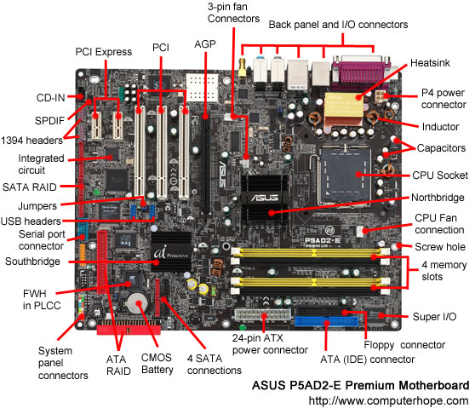
Berikut adalah komponen- komponen pada motherboard beserta fungsinya :

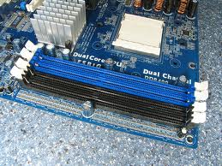
1. Slot memory :
berfungsi sebagai tempat memori DDR2.
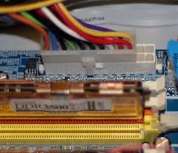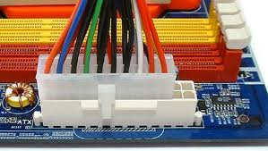
2. Socket Power 24 pin :
berfungsi untuk menghubungkan ke power supply untuk daya listrik motherboard.

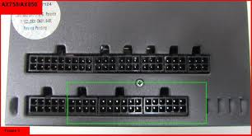
3. Socket Power 4 pin :
berfungsi untuk daya listrik CPU/Prosesor
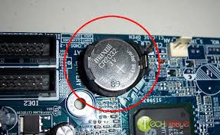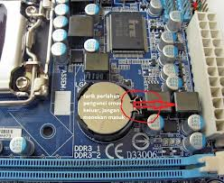
4. Baterei BIOS :
berfungsi untuk menyuplai tenaga listrik untuk chip BIOS ketika computer dimatikan.

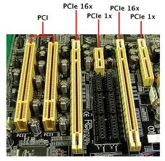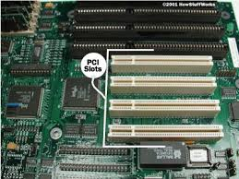
5. Slot PCI :
berfungsi sebagai tempat kartu-kartu tambahan seperti soundcard, modem internal, LAN card, TV tuner, dan komponen lain yang cocok atau mempunyai bentuk slot PCI.
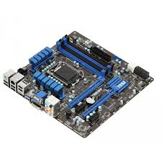
6. Chipset BIOS :
berfungsi untuk mengatur tanggal, bulan, tahun, jam, harddisk, dvdrom, booting device dan lain-lain.
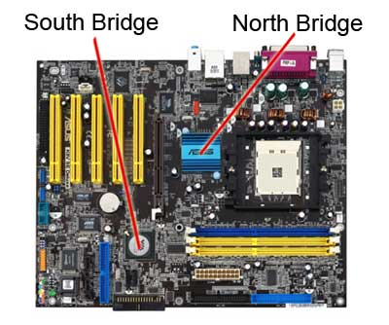
7. Chipset Northbridge :
berfungsi untuk mengatur data dari CPU, memory dan slot PCI express.
8. Chipset Southbridge :
berfungsi untuk mengatur perangkat penyimpanan data, perangkat keluaran dan masukan yang transfer datanya kecil.
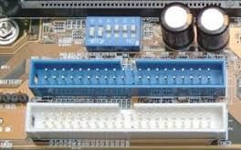
9. Socket IDE :
berfungsi untuk menghubungkan ke harddisk dan DVD ROM drive. Kecepatan transfer data 133 MB/s.
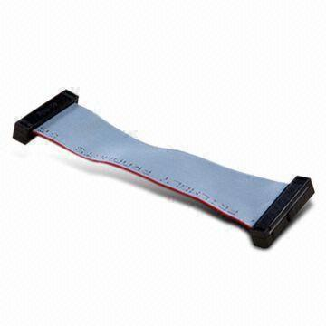
10. Socket FDD :
berfungsi untuk menghubungkan ke Floppy Disk Drive.
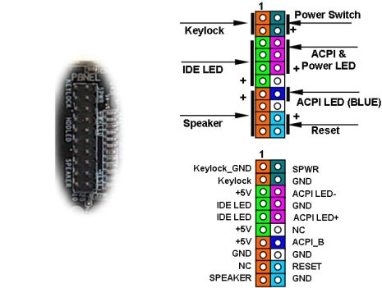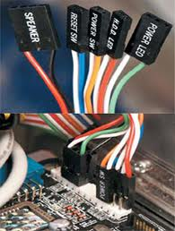11. Front Panel Connector :
berfungsi untuk menghubungkan kabel-kabel di casing seperti tombol power, restart, lampu power, lampu harddisk, port USB di casing depan, port speaker dan microphone.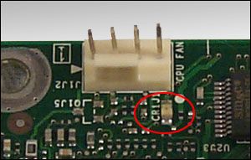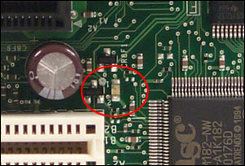
12. Standby Power LED :
Led ini menyala jika terdapat standby power di motherboard. LED ini bertindak sebagai reminder (pengingat) untuk mematikan system power sebelum menghidupkan atau mematikan mesin.
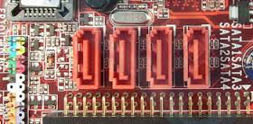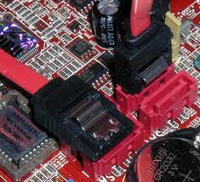
13. Socket SATA :
berfungsi untuk menghubungkan hard disk dan DVD ROM drive. Kecepatan transfer data 150 MB/s.
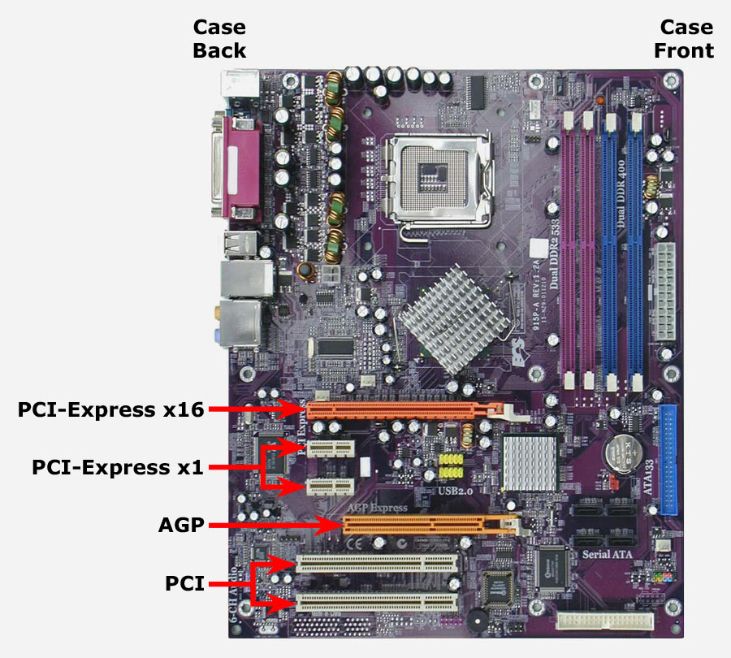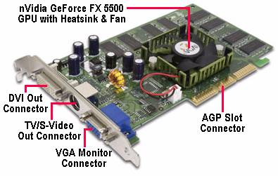14. Slot AGP :
berfungsi sebagai tempat VGA card.
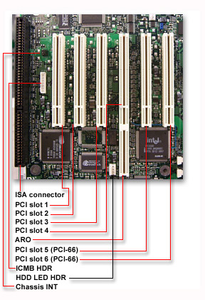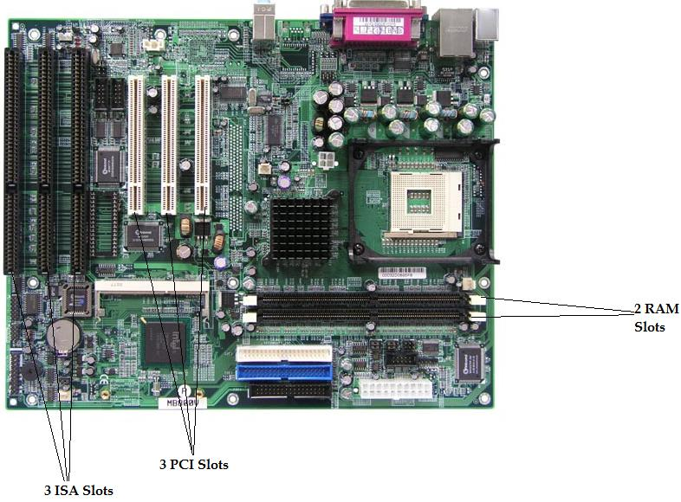15. Slot ISA: fungsinya hampir sama seperti slot PCI.
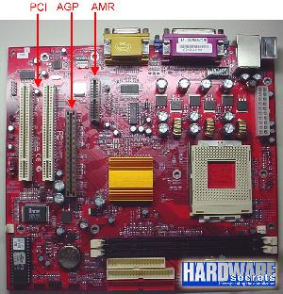
16. Slot AMR :
berfungsi sebagai tempat modem dan komponen lain yang mempunyai bentuk slot seperti slot AMR.
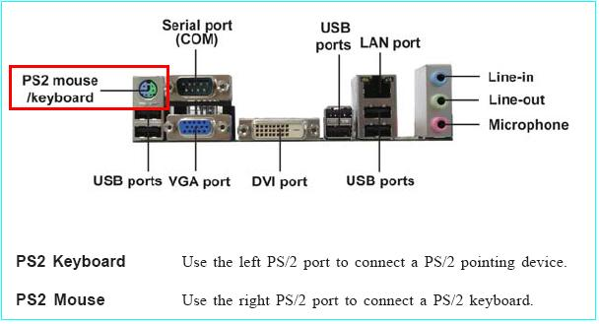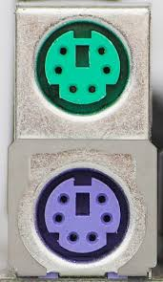
17. Port PS/2 :
berfungsi sebagai tempat mouse ( hijau ) dan keyboard ( ungu ).
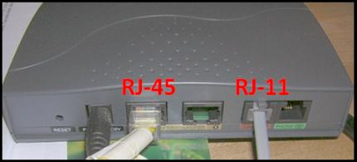
18. Port RJ-45 :
berfungsi sebagai tempat menghubungkan konektor LAN melalui sebuah pusat network.
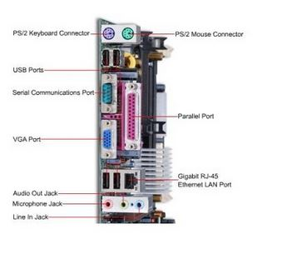
19. Port Paralel :
fungsinya bermacammacam, mulai dari menyambungkan komputer dengan printer, scanner, sampai dengan menghubungkan komputer dengan periferal
tertentu yang dirancang menggunakan koneksi port paralel.
20. Port Serial :
berfungsi untuk menyambungkan dengan kabel modem atau mouse, keyboard dan piranti lain yang bentuk portnya sama dengan paralel port.
21. jack line in :
jack line in (biru muda) berfungsi menghubungkan ke tape player atau sumber audio lainnya.
22. Jack line out :
jack line out (lime) ini berfungsi menghubungkan ke headphone atau speaker.
23. Jack microphone :
jack mic (pink) ini meghubungkan ke mikrofon.
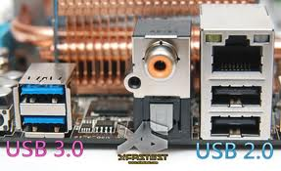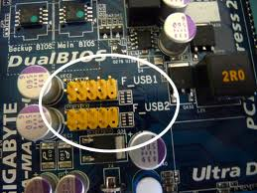
24. Port USB :
berfungsi sebagai penghubung dengan perangkat USB, misalnya mouse, printer, dan komponen lain yang bentuk portnya sesuai dengan port USB.
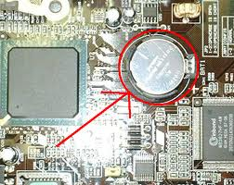
25. Baterai CMOS :
berfungsi untuk memberi tenaga pada motherboard dalam mengenali konfigurasi yang terpasang, ketika ia tidak/belum mendapatkan daya dari power supply.
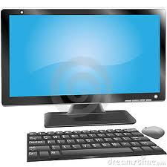
26. Keyboard :
berfungsi untuk memasukkan informasi tertulis ke dalam komputer.
27. Mouse :
berfungsi untuk melakukan navigasi dan interaksi dengan komputer.
28. Monitor :
berfungsi menayangkan informasi dari komputer.

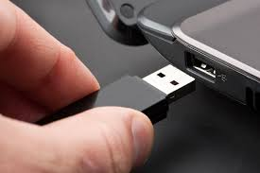
29. Removable Storage :
berfungsi sebagai peranti penyimpan data yang bisa dilepaskan dan dipindah / dibawa ke tempat lain dengan mudah. ( flashdisk )
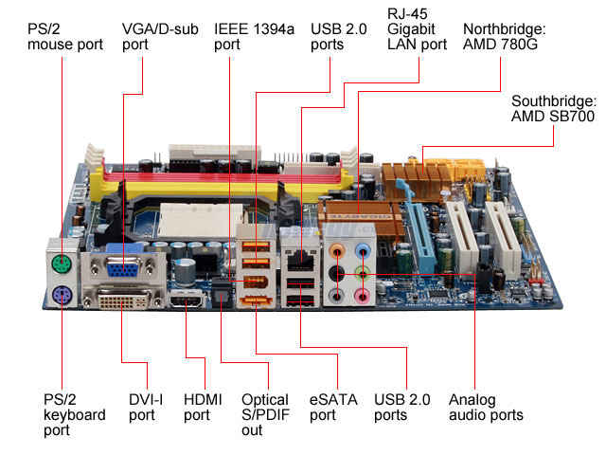
30. Port :
berfungsi sebagai “pintu” untuk keluar masuknya data ke/dari peranti di luar komputer.
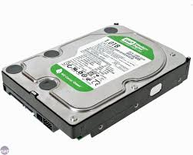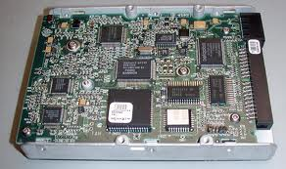
31. Hard Disk :
berfungsi sebagai media penyimpan data permanen berkapasitas besar, baik untuk program/ data lain
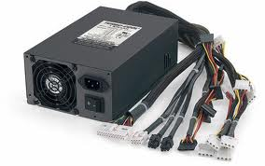
32. Power Supply :
berfungsi untuk mencatu kebutuhan daya seluruh sub-sistem komputer.
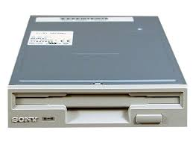
33. Floppy Disk :
berfungsi sebagai media penyimpanan yang paling umum, sedderhana, dan murah untuk menyimpan data.

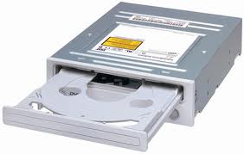
34. CD – ROM :
berfungsi sebagai media penyimpan permanen dari bermacam software dan data. Jenis CD-R (recordable) bisa direkam sendiri. Jenis CD-RW (rewritable) bisa dibaca dan dihapus/tulis ulang.
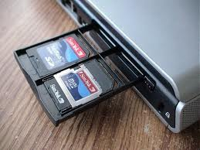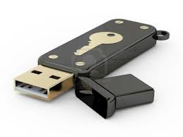
35. Flash Memory :
berfungsi sebagai penyimpan data secara permanen dan bekerja sangat cepat. Beberapa contoh flash memory : CompactFlash, SmartMedia, dan kartu PCMCIA.
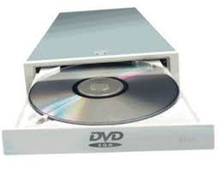
36. DVD – ROM :
fungsinya mirip dengan CD – ROM tetapi memiliki kapsitas yang jauh lebih bersar, bisa mencapai 8 kalinya.

